Dokumentacija-Web programiranje 1

GlowNest

Student: Mina Jevtić 75/23

Smer: Internet tehnologije

Modul: Web programiranje

Link sajta: <https://m1na12.github.io/glownest/index.html>

Sadržaj:

1. Uvod:

1. Korišćeni programski jezici

2. Funkcionalnosti

2. Organizacija:

1. Mapa sajta

2. Slike stranica i opis funkcionalnosti

3. Kodovi:

**1. Uvod**

**1.1 Korišćeni programski jezici**  
Za izradu sajta *GlowNest* korišćeni su sledeći programski jezici i tehnologije:

* **HTML**: za strukturu i sadržaj stranica.
* **CSS**: za stilizaciju i raspored elemenata na stranici.
* **JavaScript**: za interaktivnost i dinamičke funkcionalnosti, uključujući tipkanje teksta, animacije, filter proizvoda i kviz za negu kože.
* **jQuery**: za olakšano upravljanje DOM elementima i animacijama.
* **Slick Carousel**: za prikaz karusela proizvoda i svedočanstava.
* **Intersection Observer API**: za efekte pojavljivanja elemenata pri skrolovanju.

**1.2 Opis funkcionalnosti**  
Sajt *GlowNest* pruža sledeće funkcionalnosti:

* **Dinamički meni**: navigacioni meni koji omogućava korisnicima pristup različitim sekcijama sajta, sa hamburger menijem za mobilne uređaje.
* **Prikaz proizvoda**: galerija proizvoda sa filterima po kategorijama i opcijom brzog pregleda (Quick View).
* **Skin quiz**: kviz koji korisnicima preporučuje proizvode na osnovu tipa kože i problema koji žele da reše.
* **Forme**: kontakt forma i newsletter forma sa validacijom podataka putem regularnih izraza.
* **Animacije i efekti**: tipkanje teksta, efekti pojavljivanja elemenata pri skrolovanju i karuseli sa svedočanstvima korisnika.
* **Regularni izrazi za validaciju**:
  + Ime i prezime: počinje velikim slovom, do 15 karaktera.
  + Email: mora biti validan i sa dozvoljenog domena (npr. @gmail.com).
  + Telefon: 10 cifara, u skladu sa propisima.

**1.3 Template**  
Korišćen template: **nije korišćen**.

**2.1 Sitemap:**

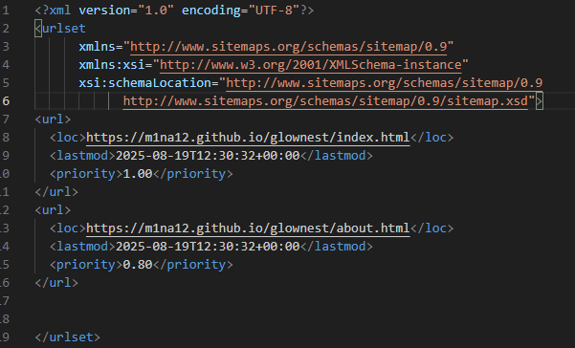

**2.3 Slike i opis funkcionalnosti: index.html**

**GlowNest je modularno koncipiran frontend projekat, razvijen uz primenu JaveScript-a i jQuery-ja, sa ciljem da se lako održava i proširuje. Kod je organizovan kroz partials fajlove, što omogućava jednostavno dodavanje novih funkcionalnosti i sekcija. Trenutno ne postoji backend podrška, ali je arhitektura sajta pripremljena za eventualnu integraciju server-side logike.**

**Glavne funkcionalnosti sajta**

* **Dinamički ispis sekcija: Navigacija, hero sekcija, o meni, usluge, galerija, FAQ, footer.**
* **Modali sa formama: Prikaz forme za zakazivanje usluge sa automatskim prosleđivanjem podataka iz kliknutog bloka.**
* **Animacije i loader: jQuery loader pri učitavanju stranice kao oblik lazy loading sistema.**
* **Dropdown forma: Automatski se puni na osnovu kliknutog dugmeta i informacija iz liste kartica.**

**Loader se prikazuje pri učitavanju stranice i realizovan je pomoću jQuery-ja. Služi kao vizuelni indikator da se sadržaj sajta priprema, uz kratku animaciju koja traje nekoliko sekundi.**



**Navigacija**

* **Dinamički generisana kroz JavaScript listu sa slug vrednostima i tekstom.**
* **Na većim ekranima: horizontalni meni sa animacijom — pri skrolovanju postaje providan, a hover efekt vraća punu vidljivost.**
* **Na manjim ekranima: hamburger meni koji blokira skrolovanje dok je aktivan.**
* **Ikonice u navigaciji se dodaju iz posebne JS liste, lako proširive.**

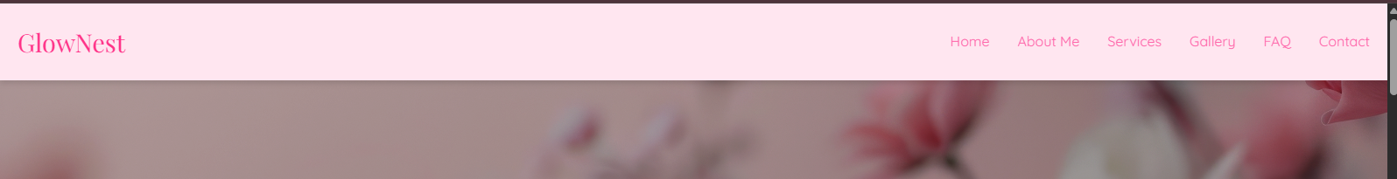

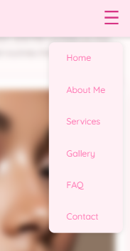

**Hero sekcija**

**Centralni deo sajta sa sloganom *“Natural skincare • No filters”* i dugmetom Discover More. Carousel prikazuje tri slike koje se automatski rotiraju ili menjaju ručno. Svi podaci (slika, tekst, status) se dinamički učitavaju iz posebnog JavaScript fajla. Sekcija je potpuno responzivna i estetski usklađena sa brendom.**

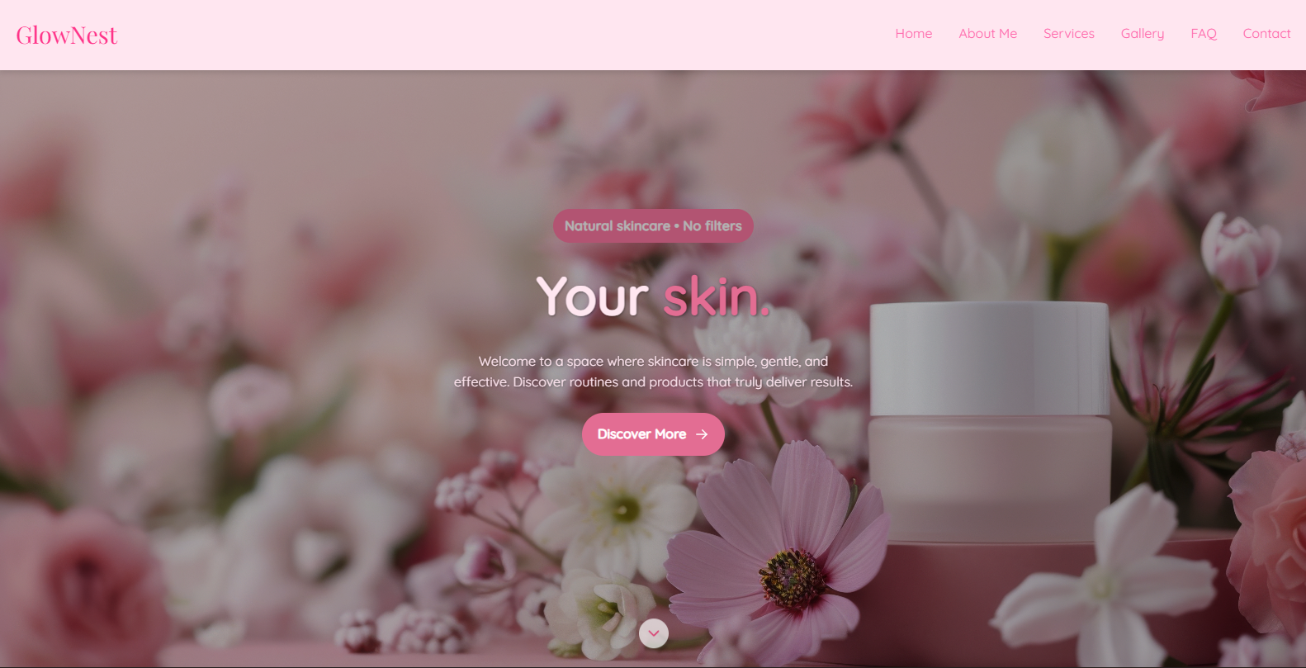

**Sekcija “About Me”**

**Sekcija prikazuje kratku biografiju, uz tekstualni blok koji se dinamički učitava preko JavaScript-a. Stilizovana je pastelno roze tonovima i nežnim fontovima, u skladu sa estetikom GlowNest brenda. Animacije pri učitavanju dodaju vizuelnu dinamiku, dok se sadržaj lako može proširiti kroz JS listu.**



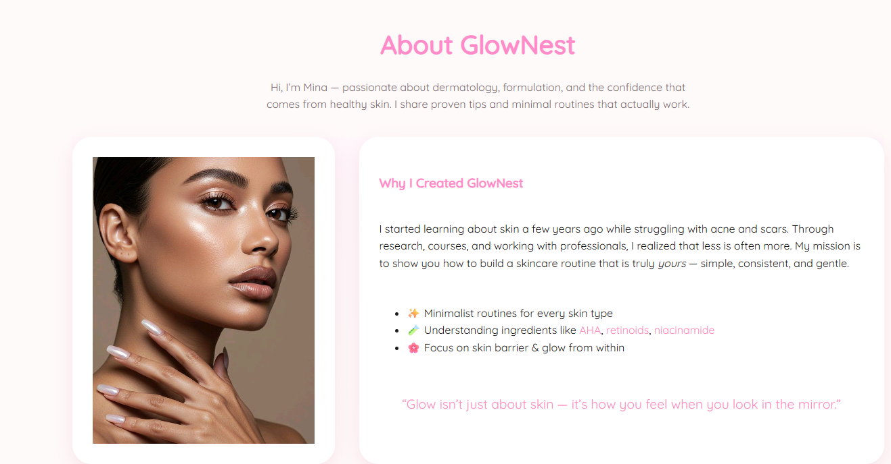

**Sekcija “Services”**

**Sekcija prikazuje listu usluga koje GlowNest nudi, stilizovanu u roze tonovima sa nežnim fontovima i animiranim ulaskom elemenata. Svaka usluga je predstavljena kao tekstualni blok sa nazivom i kratkim opisom, bez klasičnih kartica. Elementi se dinamički učitavaju preko JavaScript-a iz posebne liste, što omogućava lako dodavanje novih usluga. Dizajn je minimalistički, fokusiran na čistoću i preglednost.**

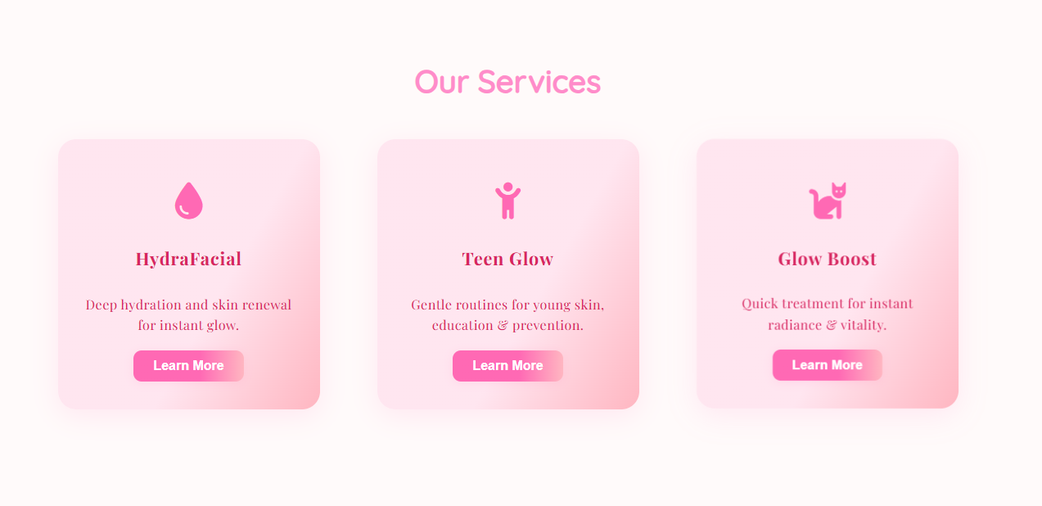

**Sekcija “Gallery”**

**Galerija prikazuje slike proizvoda i detalja vezanih za GlowNest skincare. Slike se dinamički učitavaju iz JavaScript liste i prikazuju u mrežnom rasporedu. Hover efekt uvećava sliku. Sekcija je responzivna i optimizovana za sve uređaje, uključujući mobilne.**

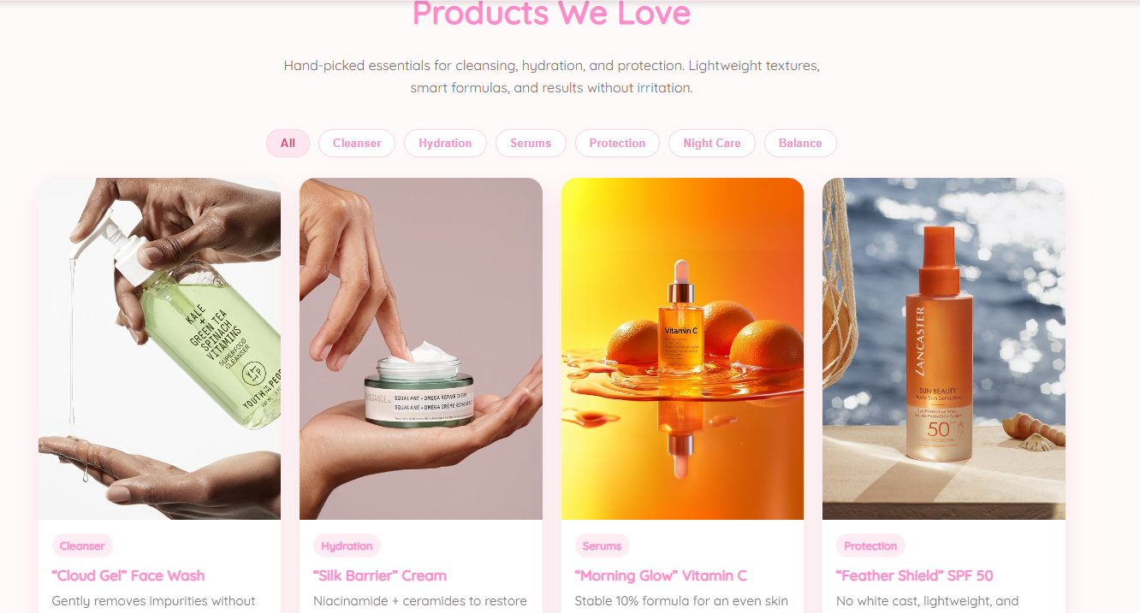

**Sekcija “What Our Community Says”**

**Sekcija prikazuje komentare korisnika o GlowNest proizvodima. Sadržaj se dinamički učitava iz JavaScript liste, gde se za svaki komentar definišu ime korisnika, tekst poruke i stil kartice.**

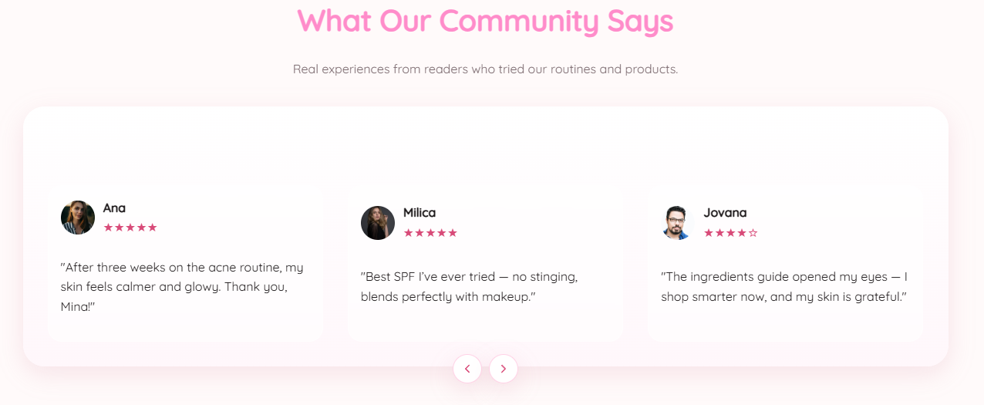

**Sekcija “Kontakt”**

**Sekcija omogućava korisnicima da te kontaktiraju direktno putem forme. Dizajn je pastelno roze sa blagim senkama i animacijom prilikom slanja poruke. Polja su jasno označena, a forma je potpuno responzivna.**

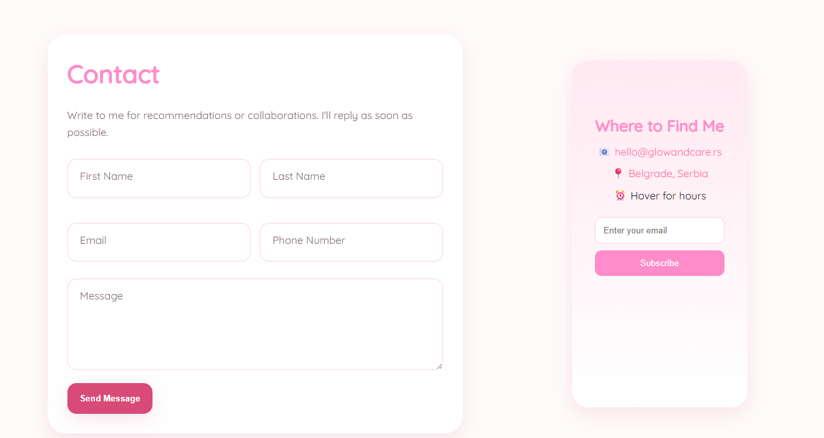

**Sekcija “Find Your Perfect Routine”**

**Sadrži niz kartica sa proizvodima, podeljenih po tipu kože i vremenu korišćenja (jutro/veče). Klikom na karticu otvara se detaljan opis proizvoda, uz animaciju prelaska i pastelne roze akcentne boje.**

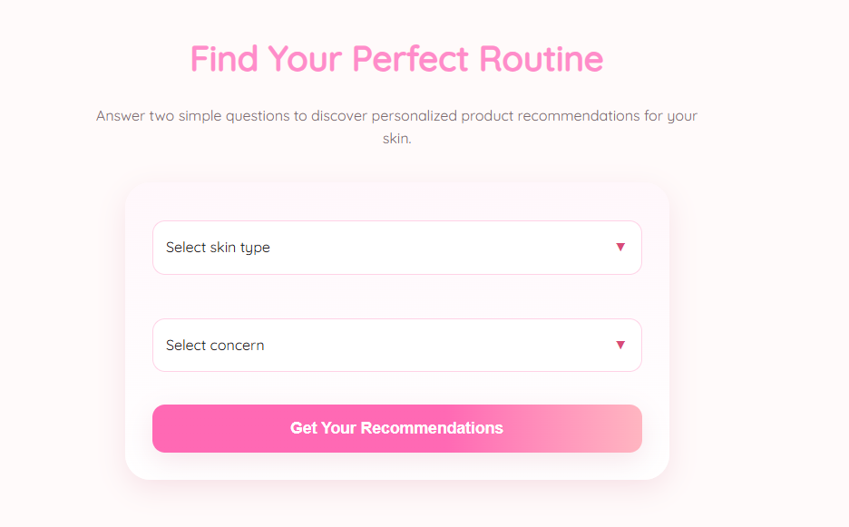

**Sekcija “Footer”**

**Footer sadrži osnovne informacije o sajtu i ikonice društvenih mreža. Ikonice se dinamički učitavaju iz JavaScript fajla, sa animacijom pri hover efektu. Dizajn je jednostavan, u skladu sa ostatkom sajta, sa pastelno roze akcentima. Prikaz se automatski prilagođava svim veličinama ekrana.**

**Dugme “Povratak na vrh”**

**Na dnu stranice se nalazi dugme koje omogućava korisniku da se vrati na vrh sajta jednim klikom. Funkcionalnost je realizovana pomoću jQuery-ja, sa glatkom animacijom skrolovanja. Dugme se pojavljuje nakon određenog skrolovanja i nestaje kada korisnik dođe do vrha.**



3. Kodovi

3.1 Index.html

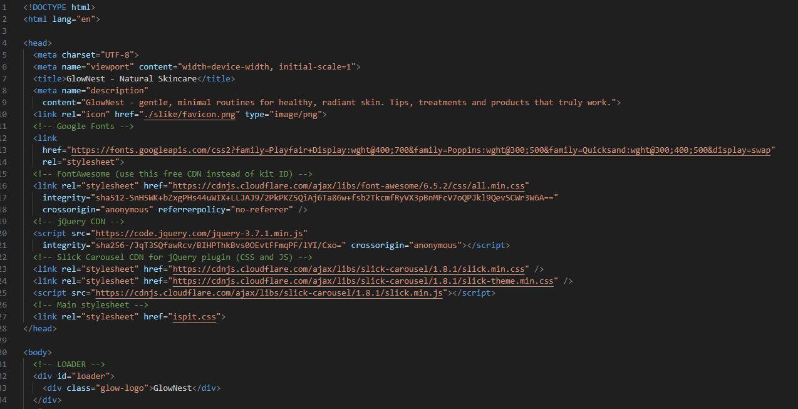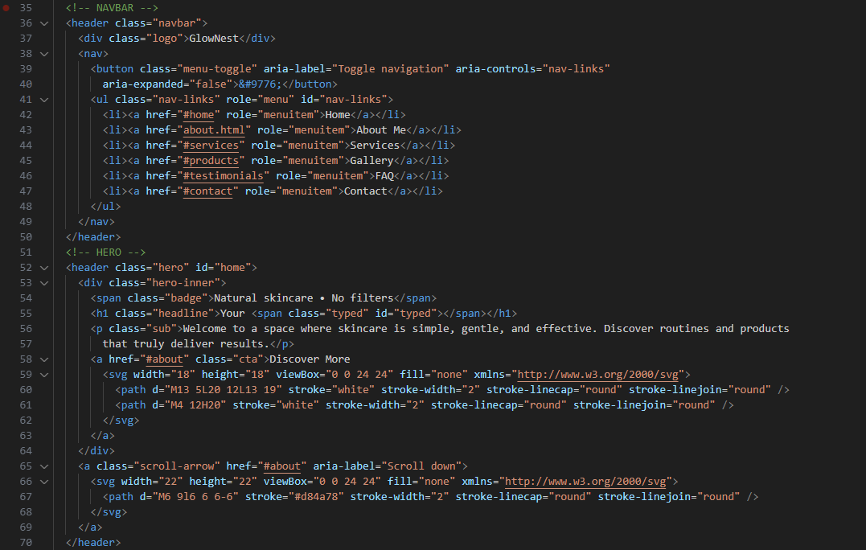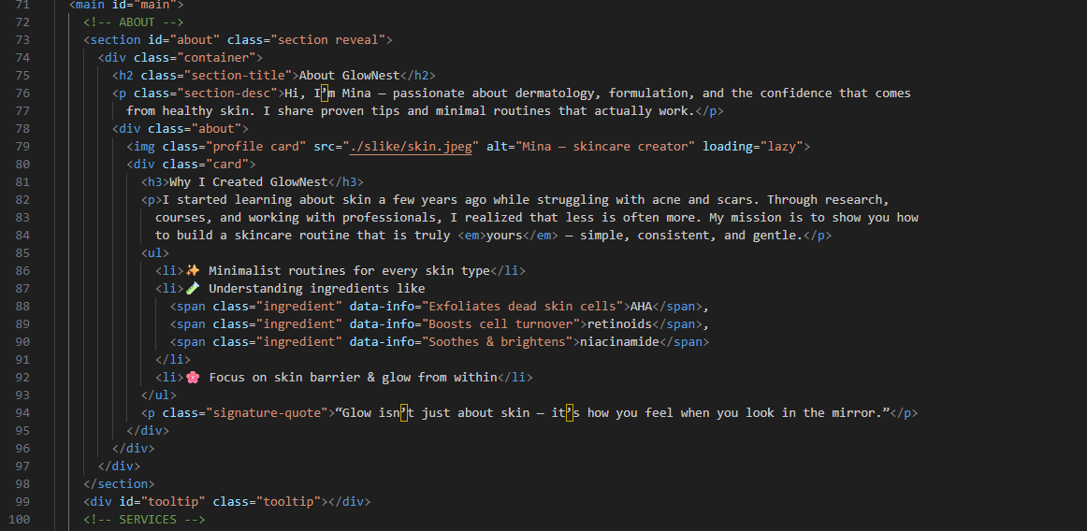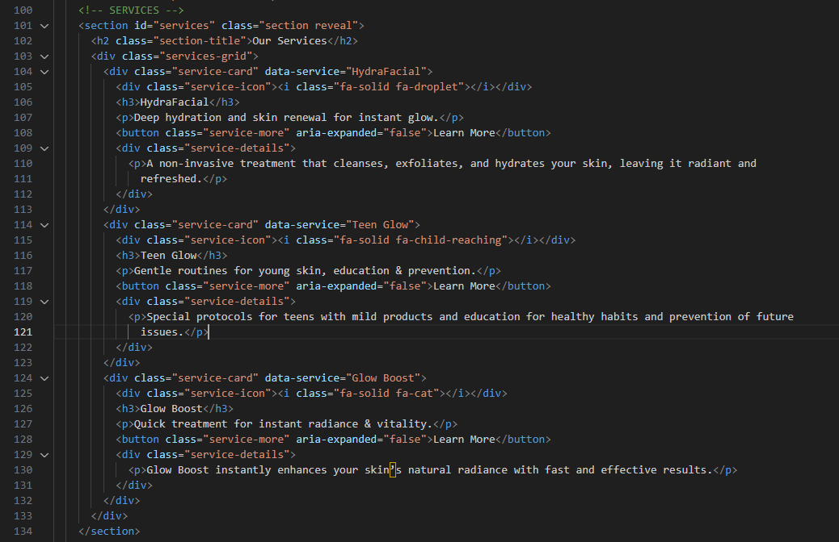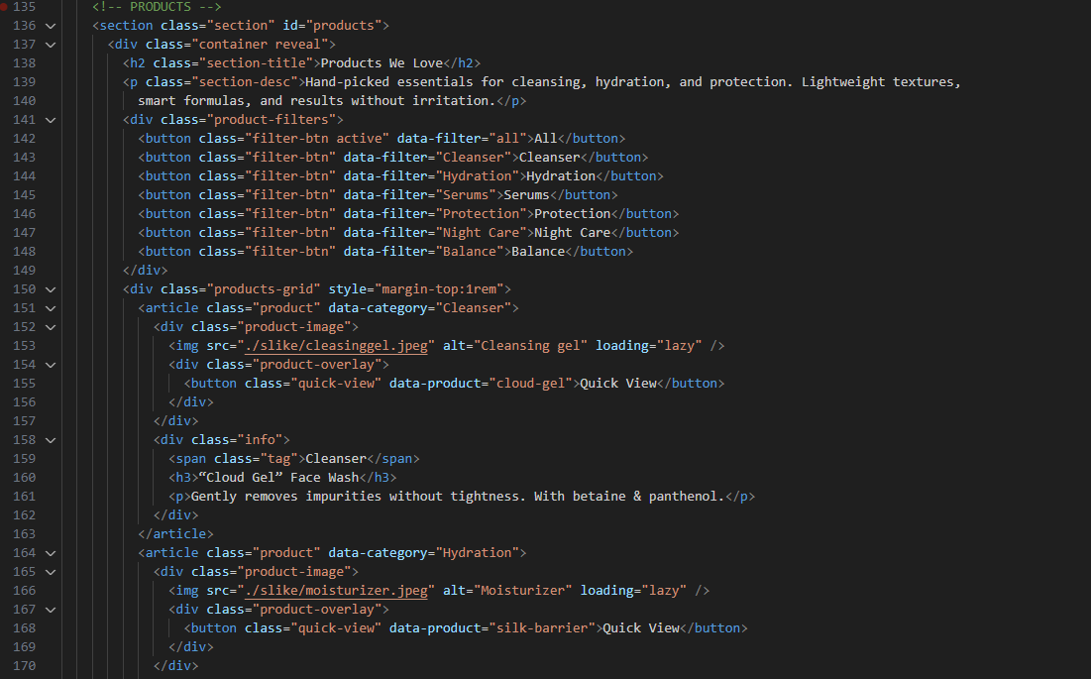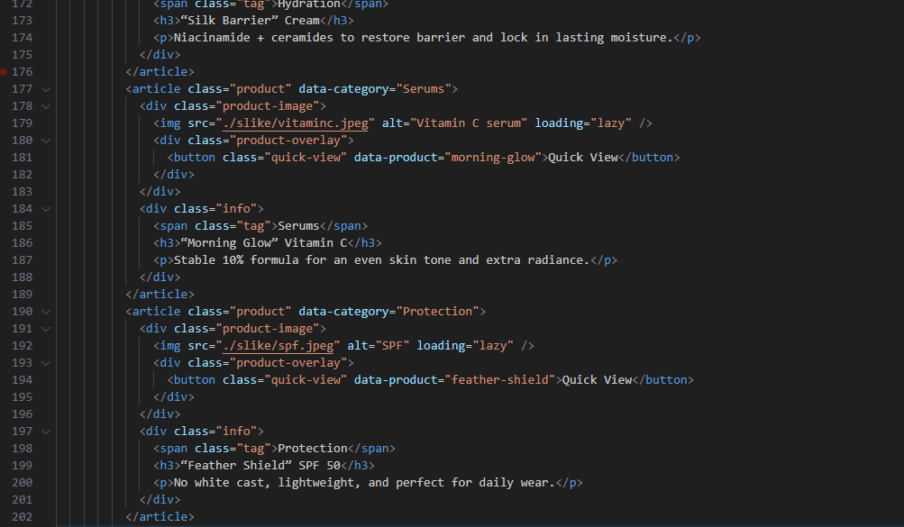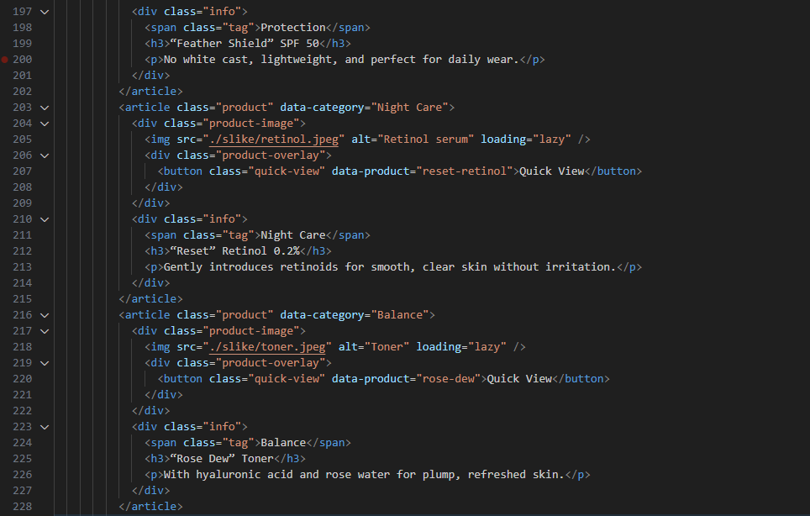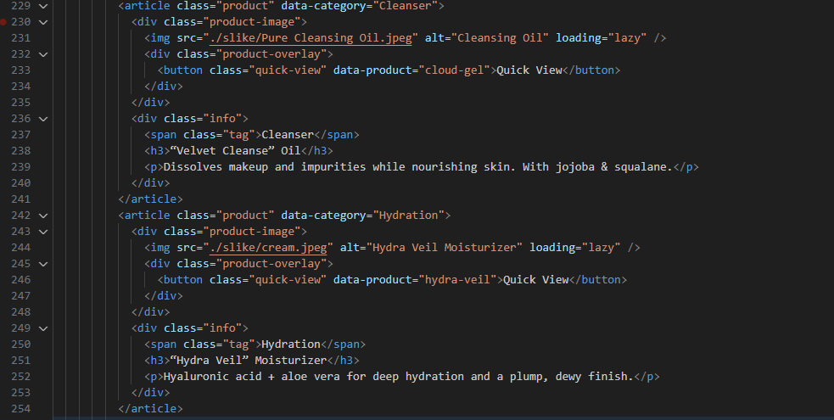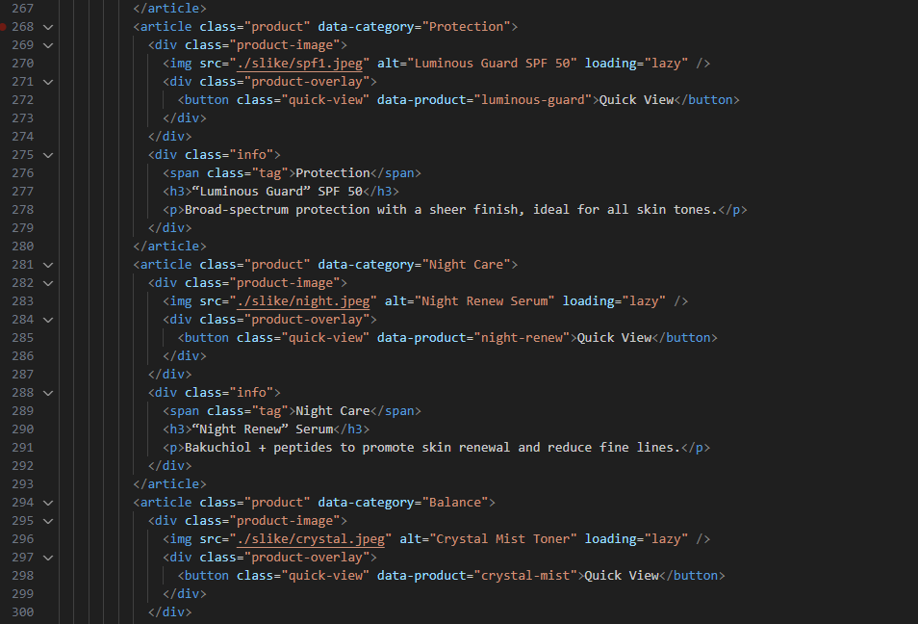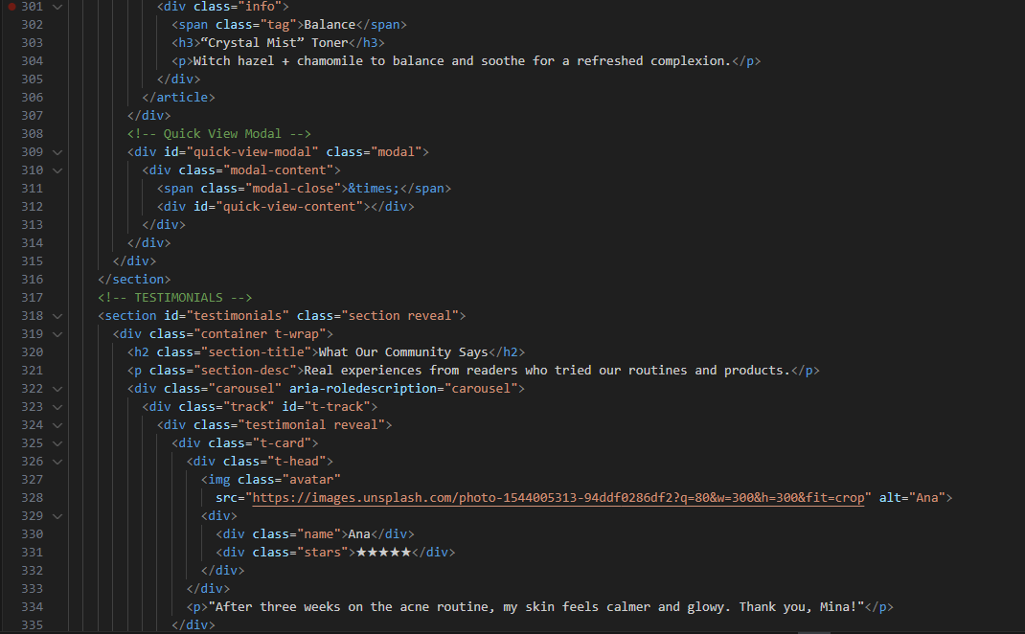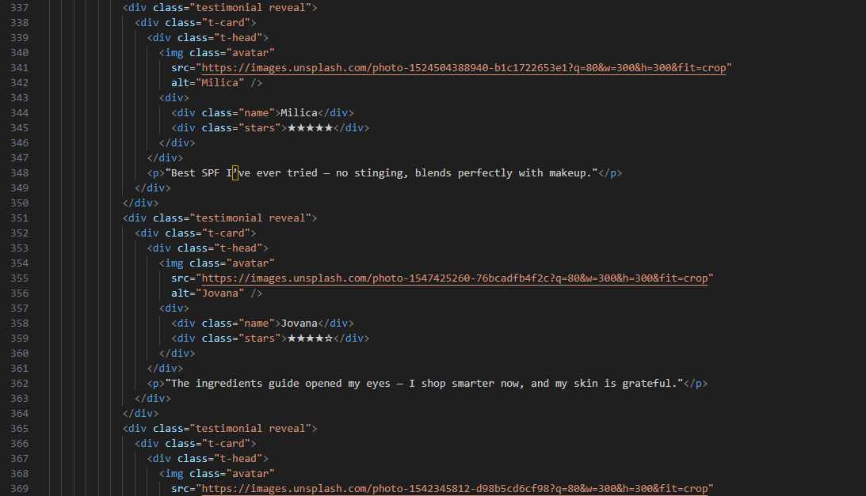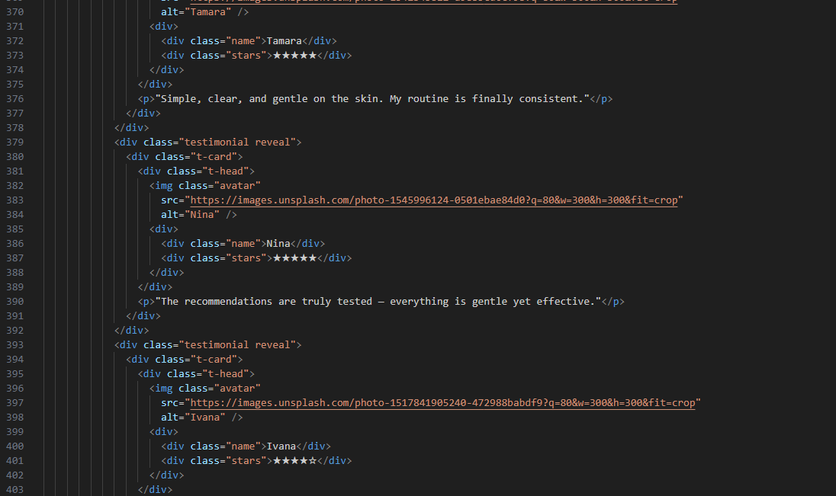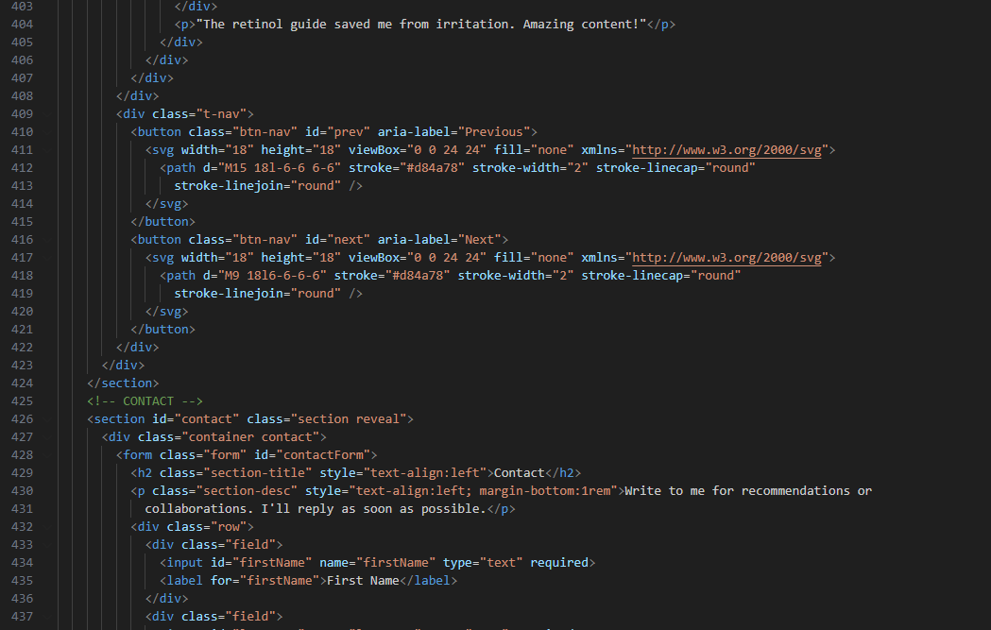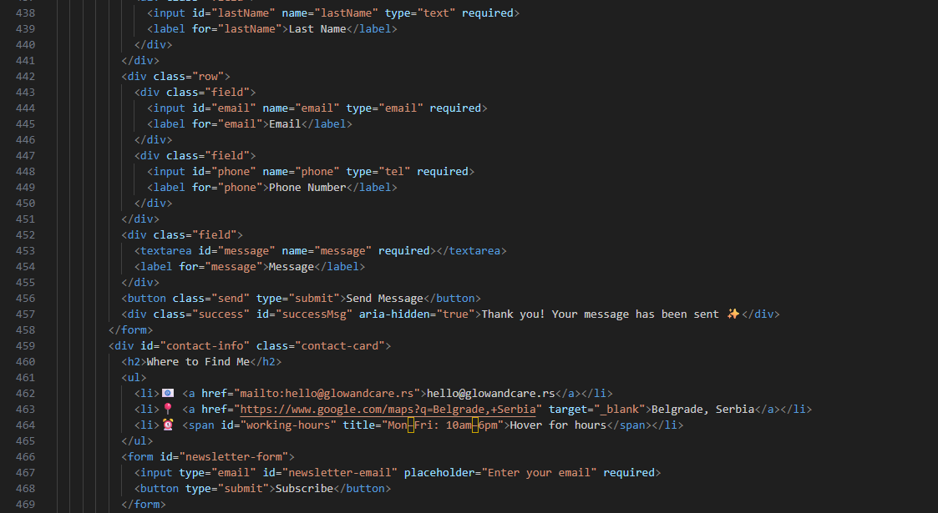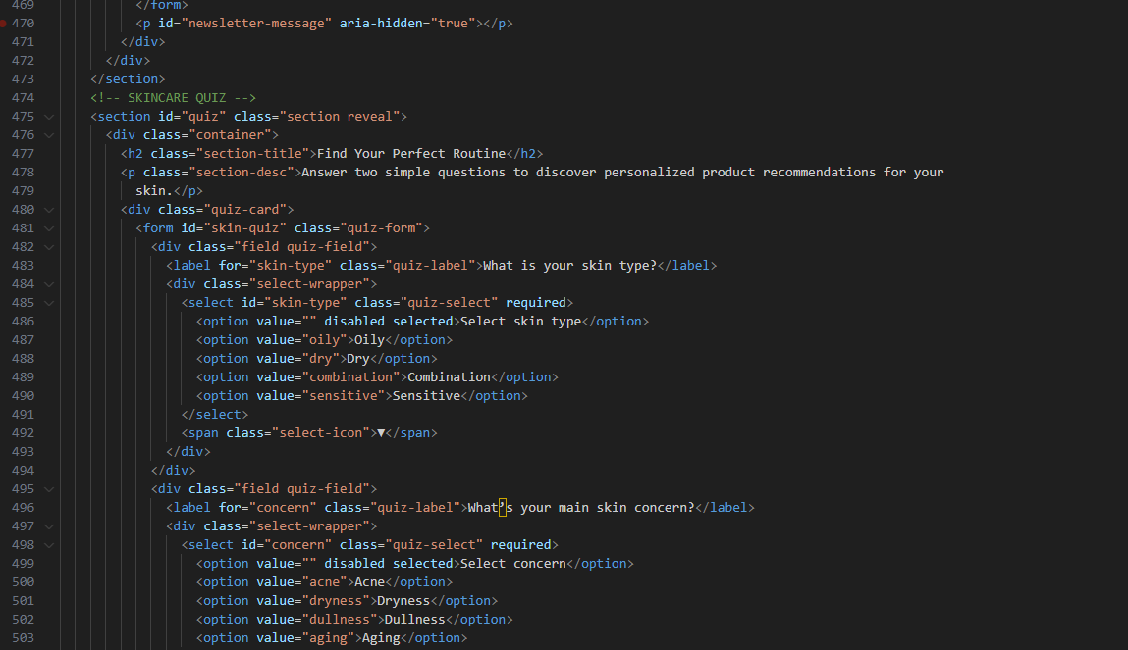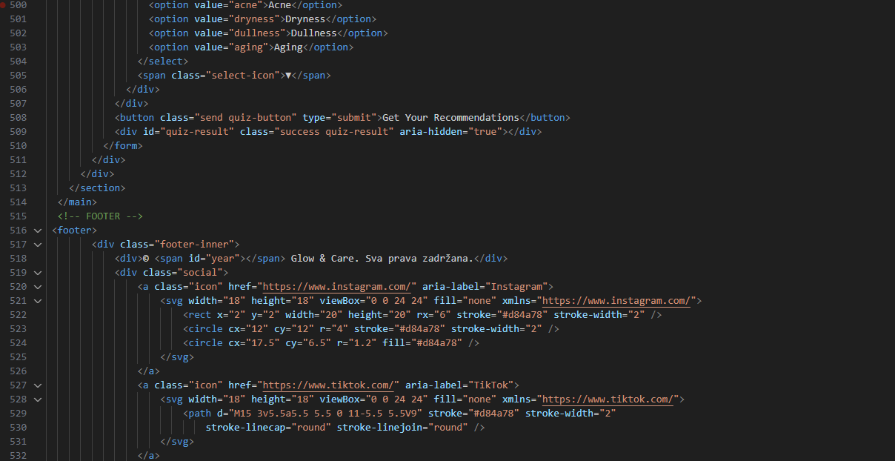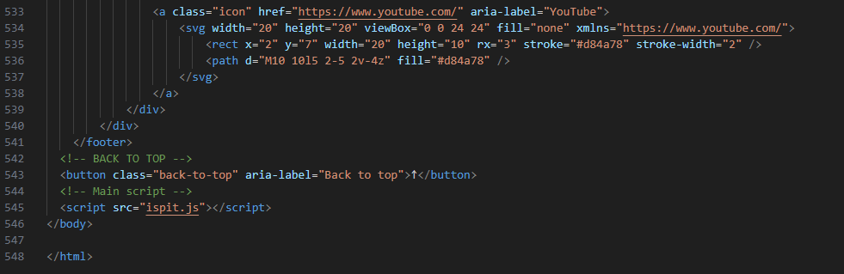

3.2 about.html

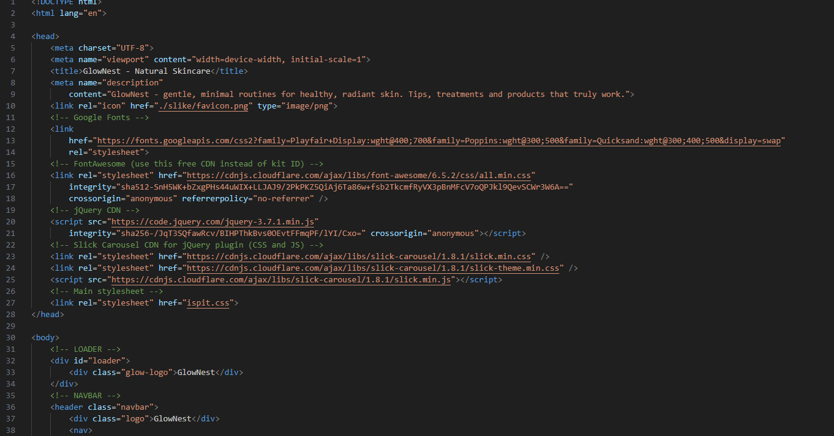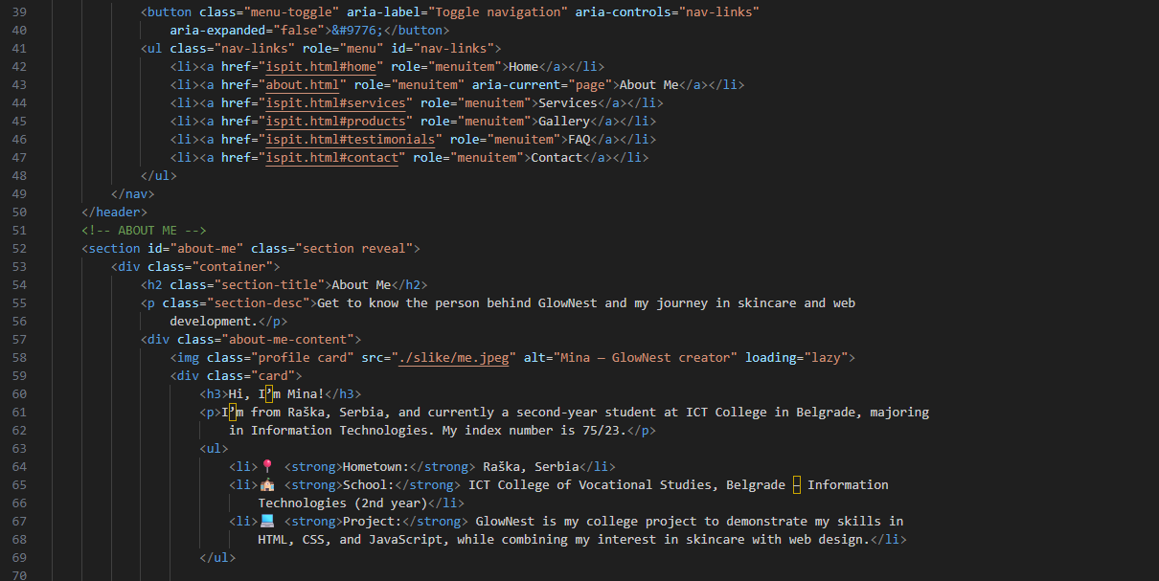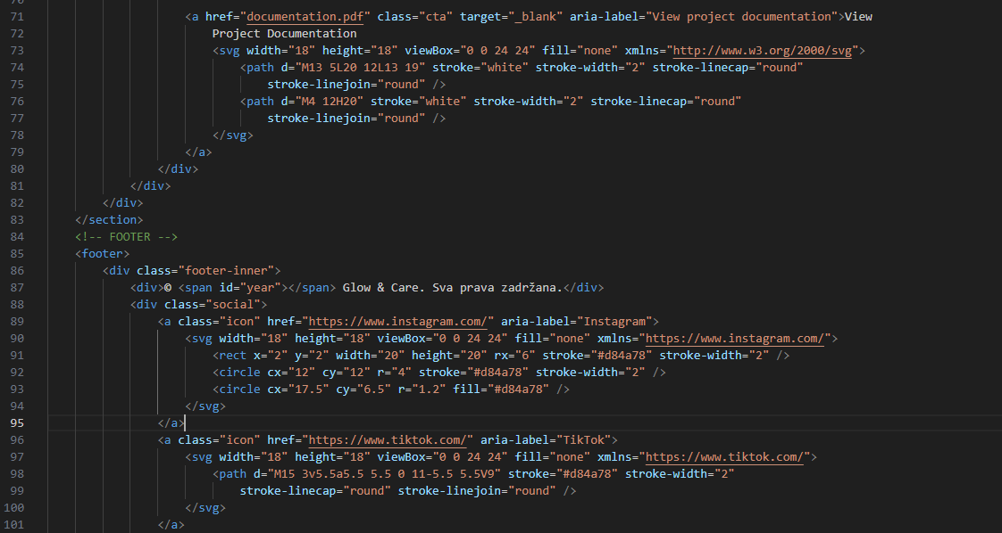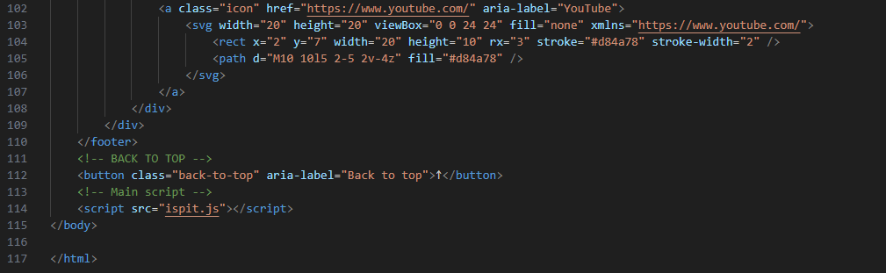

3.3 ispit.js

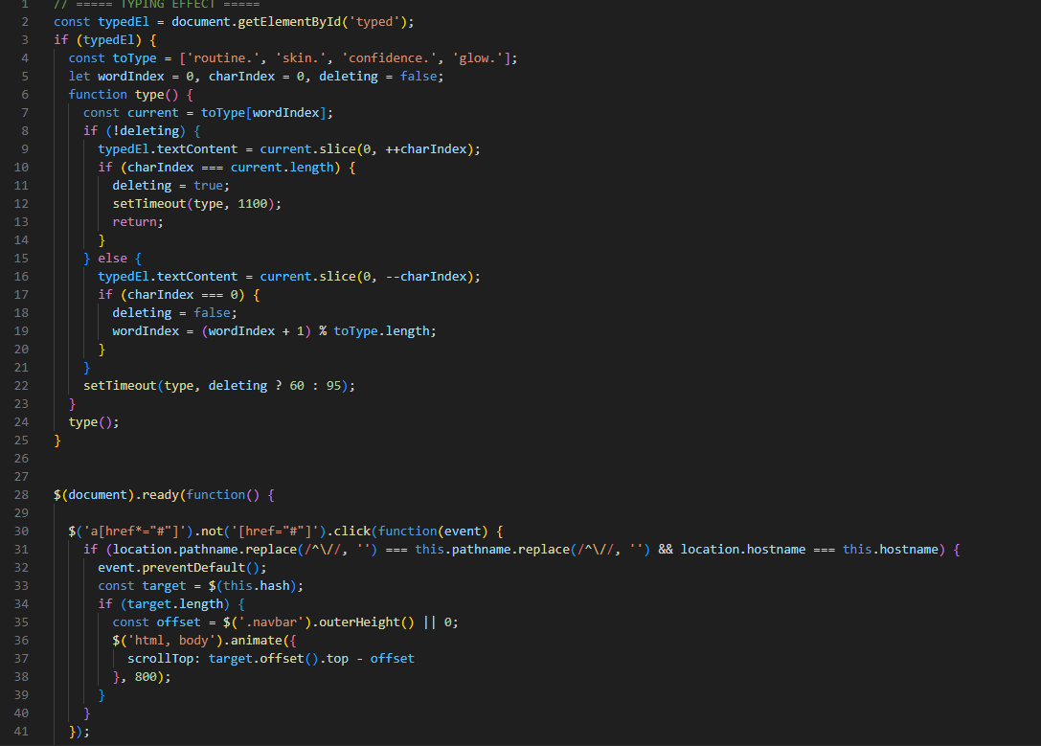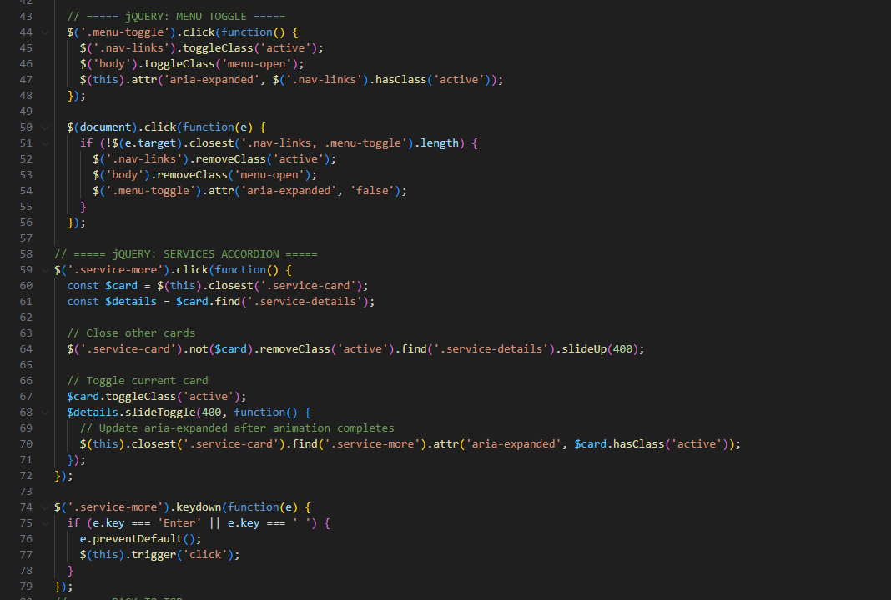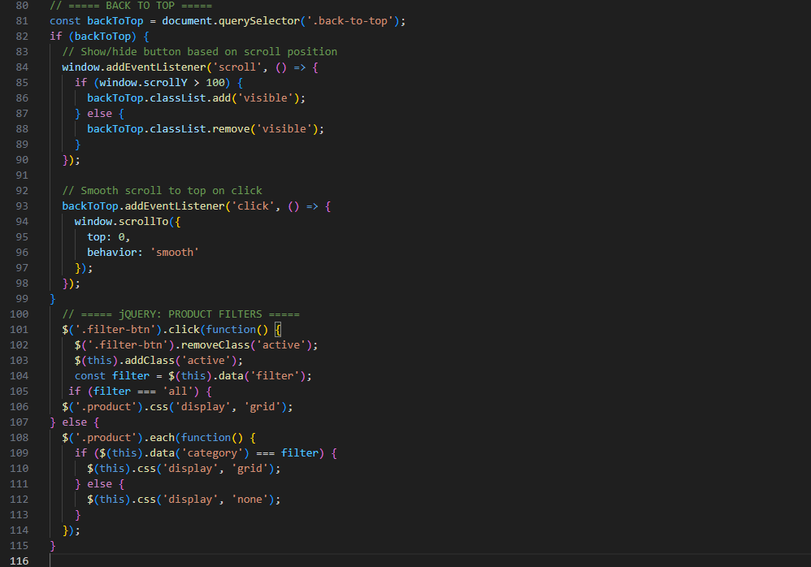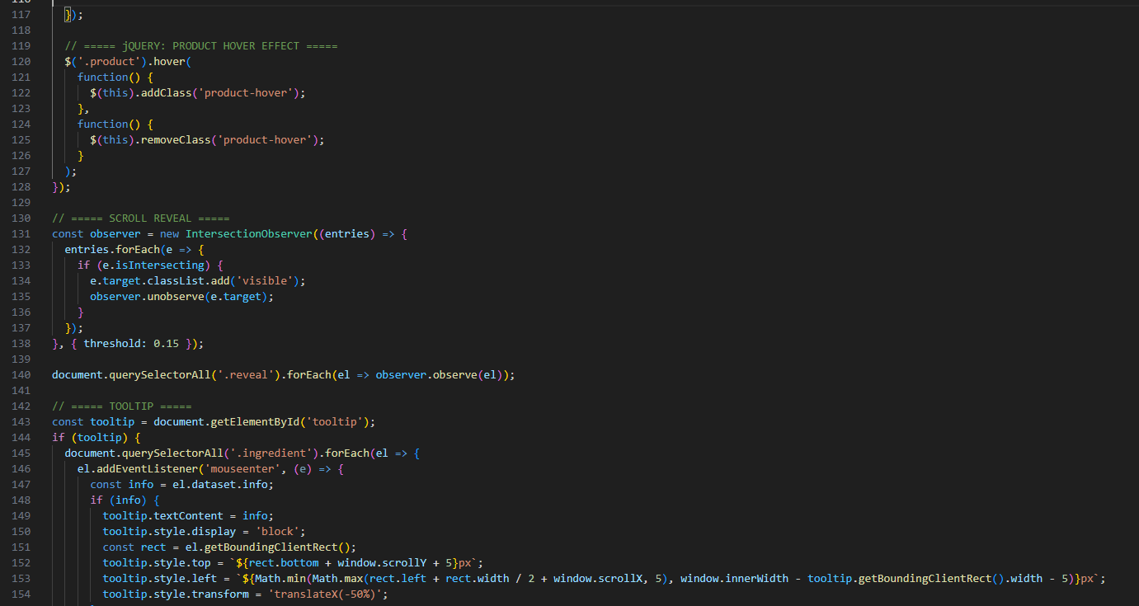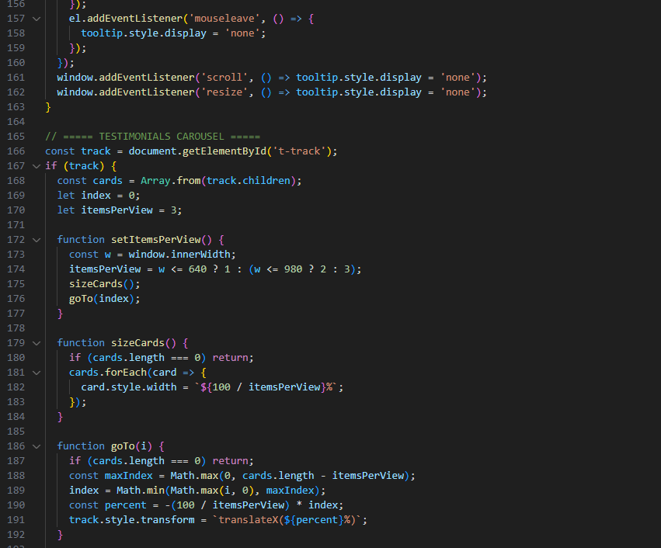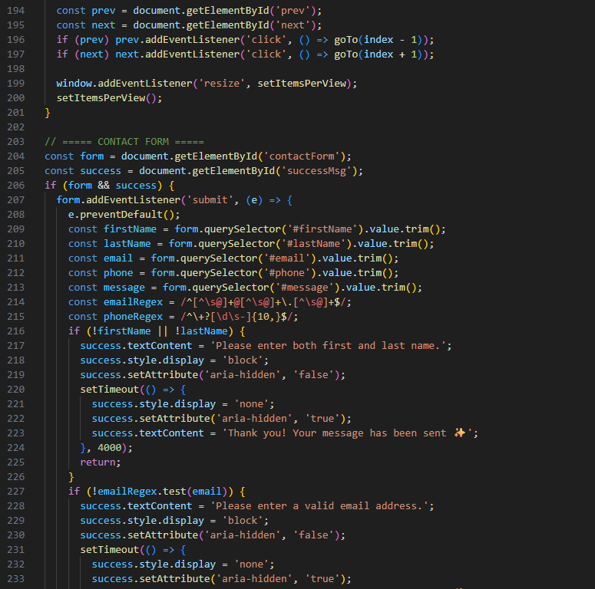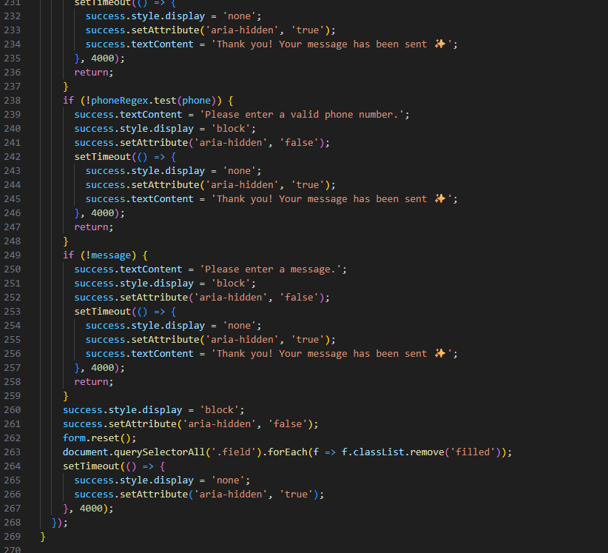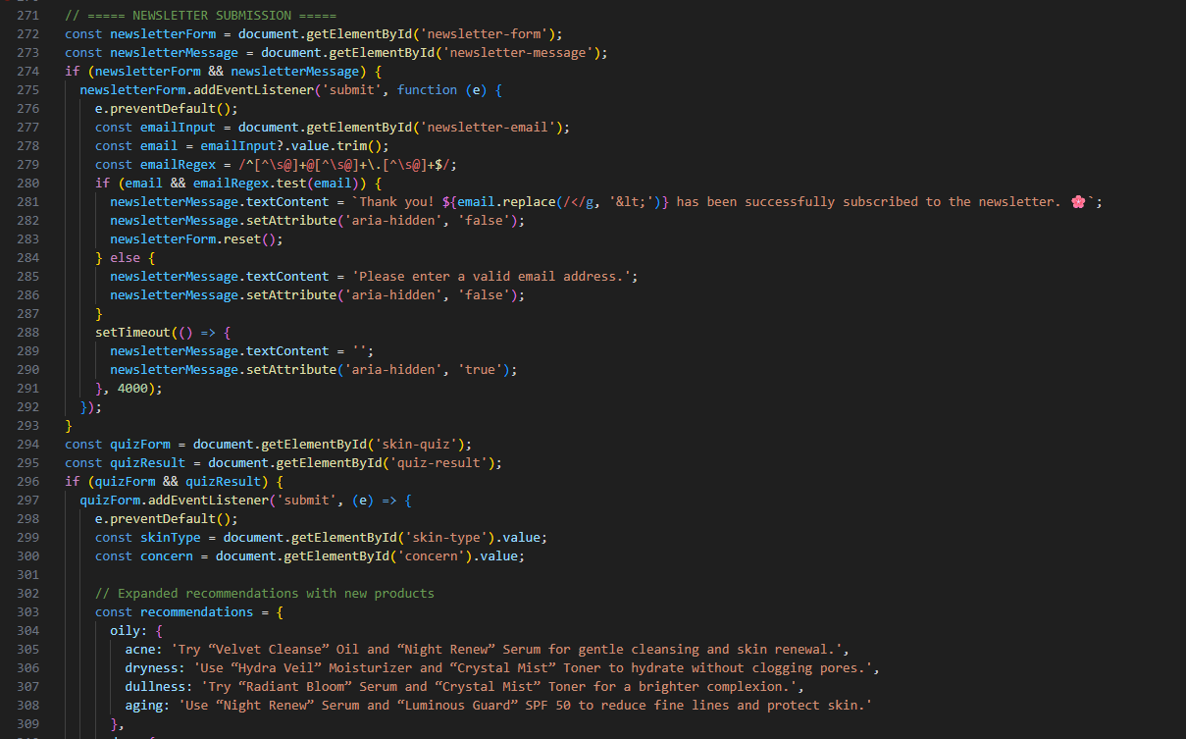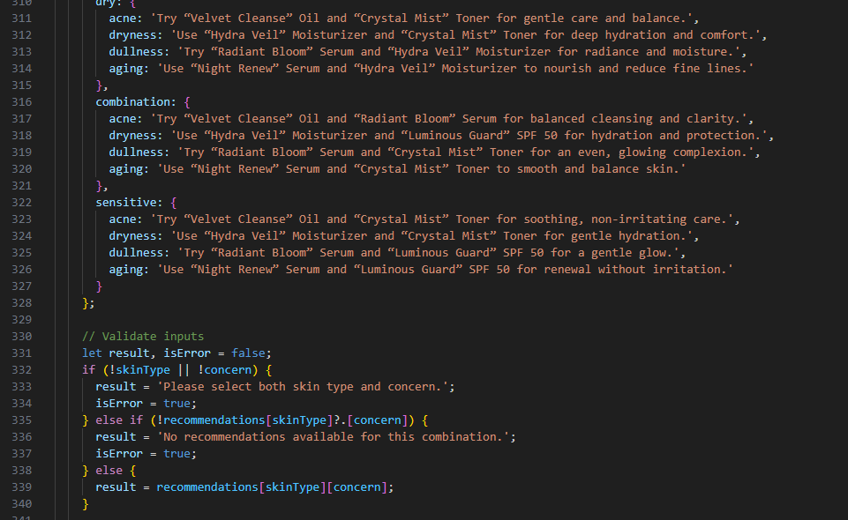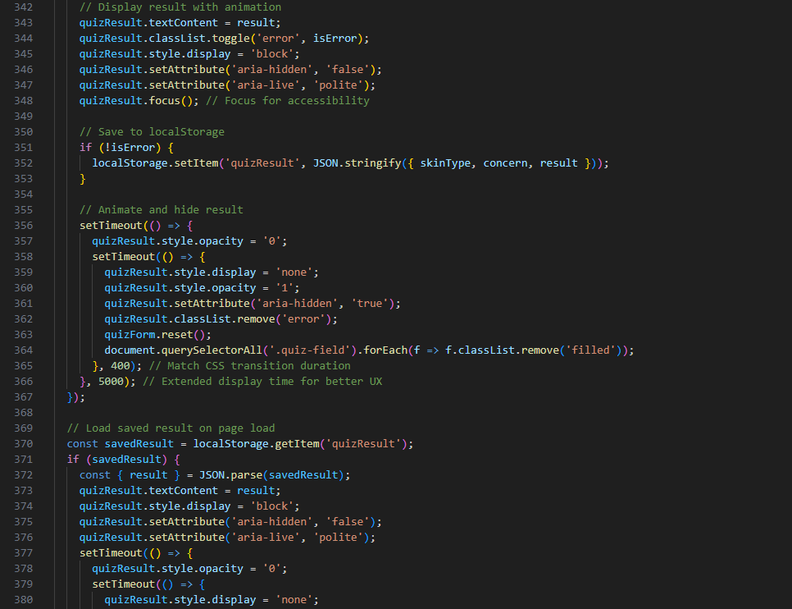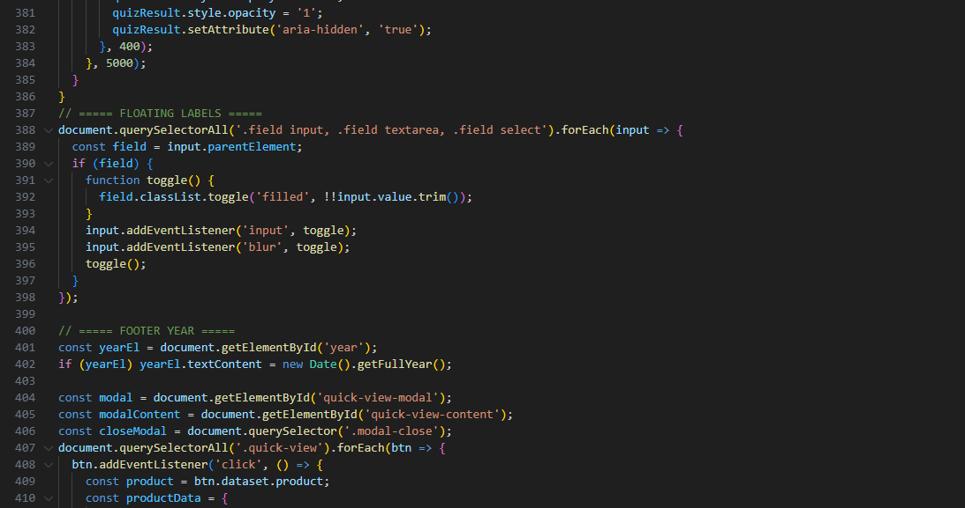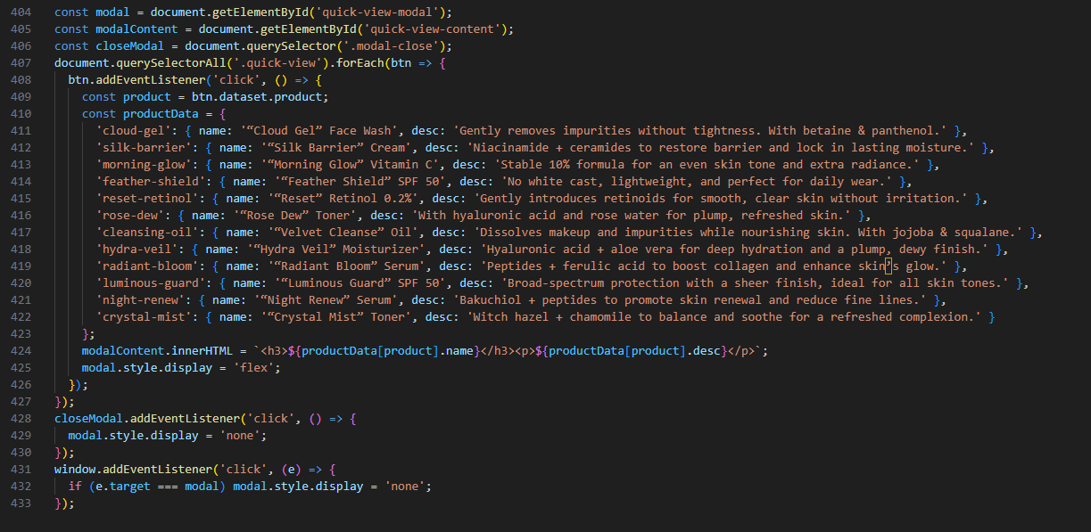

3.4 index.css

